Memorandum of understanding  between  ______  and  North-Western state medical university named after I.I. Mechnikov  The University _____, with legal address _________, represented by Rector, _____, and  North-Western State Medical University named after I.I Mechnikov under the Ministry of Public Health of the Russian Federation, hereinafter referred to as North-Western State Medical University named after I.I Mechnikov, with legal address 191015, Russia, Saint-Petersburg, Kirochnaya str. 41, represented by its Rector Sergey A.Sayganov, agree to establish this Memorandum of Understanding according to the following terms:  Article I: Purpose  The purpose of this Memorandum is the joint academic cooperation through one or more of the following activities:  - scientific research;  - educational activities in subjects of common interest;  - mobility of academic staff and researchers;  - mobility of students and doctoral candidates for academic activities to be recognized through a procedure jointly agreed by the Parties;  - exchange of information and bibliographic materials, sharing of know-how about higher education activities extension, included the mobility of technical, administrative and librarian staff connected to these goals;  - participation in seminars and academic meetings.  Article II: Implementation  If the implementation of the previous article requires an agreement between the Parties or the provision of financial resources, the Parties shall develop then specific projects and working plans to be formalized in appropriate Addenda connected to this Memorandum. These Addenda shall specify the funds necessary for the implementation of the foreseen activities.  Article III: Intellectual property  The intellectual property rights arising from the activities realized in the framework of this Memorandum belong to both Parties. For the activities which might produce outcomes with economic effects, the Parties shall jointly arrange the property rights and their protection according to their own rules.  Article IV: Resolution of disputes  The Parties shall commit themselves to solving any dispute connected to the interpretation or implementation of this Memorandum through negotiation. When a jointly agreed solution cannot be achieved, the disputes shall be submitted to the special Arbitration Commission composed by three members for a conclusive decision. Each Party shall appoint one member. The two appointed members shall jointly appoint the third member with the role of chairperson.  Article V: Coming into force and term  This Memorandum shall be effective as of the latest signature date below and shall remain in force for a period of 5 years and will then be tacitly renewed, unless notice of termination of the agreement is given by one of the two parties. Activities in progress at the time of termination of this Agreement shall be permitted to conclude as planned unless otherwise agreed.  This Memorandum is drafted in two copies, each copy in two versions: in English and in Russian, all versions with same content. Each Party shall keep one original copy in each of the versions. | 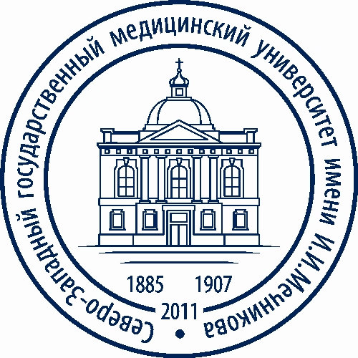  Меморандум о взаимопонимании между  ______  и  федеральным государственным бюджетным образовательным учреждением высшего образования «Северо-Западный государственный медицинский университет им.И.И.Мечникова» Министерства здравоохранения Российской Федерации  Университет____, юридический адрес , в лице Ректора_______, и федеральное государственное бюджетное образовательное учреждение высшего образования «Северо-Западный государственный медицинский университет имени И.И. Мечникова» Министерства здравоохранения Российской Федерации, именуемое в дальнейшем «Северо-Западный государственный медицинский университет им. И.И. Мечникова», юридический адрес 191015, Россия, Санкт-Петербург, Кирочная 41, в лице ректора Сергея Анатольевича Сайганова, договариваются в настоящем Меморандуме о взаимопонимании о следующих условиях:  Статья I: Цель  Целью настоящего Меморандума является совместное академическое сотрудничество по одному или нескольким видам деятельности:  - научные исследования;  - образовательная деятельность в областях, представляющих общий интерес;  - академическая мобильность преподавателей и исследователей;  - академическая мобильность студентов и докторантов в рамках учебного процесса, которая будет одобряться посредством согласованной Сторонами процедуры;  - обмен информацией и библиографическими материалами, обмен ноу-хау по расширению деятельности в области высшего образования, включая академическую мобильность технического, административного персонала и персонала библиотек, связанного с этими целями;  - участие в семинарах и научных конференциях.  Статья II: Осуществление  Если реализация предыдущей статьи потребует соглашения между Сторонами или предоставления финансовых ресурсов, Стороны должны разработать конкретные проекты и планы работы, которые будут прописаны в соответствующем Дополнении, связанном с настоящим Меморандумом. В этом Дополнении должны указываться средства, необходимые для реализации предусмотренных мероприятий.  Статья III: Интеллектуальная собственность  Права на интеллектуальную собственность, вытекающие из деятельности, реализуемой в рамках настоящего Меморандума, принадлежат обеим Сторонам. По деятельности, имеющей экономические последствия, Стороны договариваются о имущественных правах и их защите в соответствии с собственными правилами.  Статья IV: Разрешение споров  Стороны берут на себя обязательство по решению всех споров, связанных с толкованием или применением настоящего Меморандума, путем переговоров. Когда совместно согласованное решение не может быть достигнуто, споры должны быть представлены для окончательного решения специальной Арбитражной Комиссии, состоящей из трех членов. Каждая Сторона назначает по одному члену. Два назначенных члена должны совместно назначить третьего члена на место председателя.  Статья V: вступление в силу и сроки  Настоящий Меморандум вступает в силу с даты подписания обеими сторонами и действует в течение 5 лет, затем он будет автоматически продлеваться, пока одна из сторон не подаст уведомление о прекращении действия договора. Действующие на тот момент программы сотрудничества должны быть доведены до логического окончания.  Настоящий Меморандум составлен в двух копиях на английском и русском языках, экземпляры имеют одинаковое содержание. У каждой из Сторон должен храниться оригинал.
___________________________________  Place and date: _______________________  Место и дата ______________ | Ректор Северо-Западного государственного медицинского университета им. И.И. Мечникова, Профессор Сергей Анатольевич Сайганов  Rector of the North-Western State Medical University named after I.I. Mechnikov  Prof. Dr. Sergey A.Sayganov  ___________________________________  Место и дата: _______________________  Place and date ______________

